УДК: 711.4

Генеральна схема планування території України: сучасні виклики

General scheme of planning the territory of Ukraine: modern challenges

О. С. Шевчук, к.т.н., доцент, О. П. Захарчук, к.т.н., доцент, А. О. Вітровий, к.т.н., доцент, Р. В. Сіран, аспірант кафедри транспорту і логістики, (Західноукраїнський національний університет, м. Тернопіль), С. В. Синій, к.т.н., доцент (Луцький національний технічний університет, Луцьк)

O. S. Shevchuk, Ph.D. in Engineering, Associate Professor, O. P. Zakharchuk, Ph.D. in Engineering, Associate Professor, А. О. Vitrovyy, Ph.D. in Engineering, Associate Professor, R. V. Siran, postgraduate student of the Department of Transport and Logistics (Western Ukrainian National University, Ternopil), S. V. Synii, Ph.D. in Engineering, Associate Professor (Lutsk National Technical University)

Авторами проведено комплексний аналіз ролі та змісту Генеральної схеми планування (ГСП) території України як ключового містобудівного документа державного рівня. Досліджено три основні компоненти ГСП та визначено її законодавчі засади.

The authors conducted a comprehensive analysis of the role and content of the General Planning Scheme (GPS) of the territory of Ukraine as a key urban planning document at the state level. The three main components of the GPS were studied and its legislative foundations were identified.

Генеральна схема планування (ГСП) міста є основним містобудівним документом, призначення якого полягає у стратегічному, довгостроковому та збалансованому плануванні розвитку міської території [1]. Насамперед, він слугує для раціонального використання земель через визначення функціонального зонування, чітко розділяючи житлові, промислові, рекреаційні та громадські зони [2], що запобігає конфліктам забудови.
Даний документ визначає основні принципи формування архітектурно-планувальної структури міста на період до двадцяти п'яти років, регулюючи розвиток системи розселення.
Крім того, він має критичне інфраструктурне значення, оскільки планує розвиток магістральної вулично-дорожньої мережі та всіх інженерних систем, включаючи водопостачання, енергетику та зв'язок.
З екологічної та соціальної точки зору, Генеральний план забезпечує охорону навколишнього середовища, планує розміщення об'єктів соціальної інфраструктури, таких як школи та лікарні, а також охороняє культурну спадщину. Зрештою, цей документ виконує правову функцію, будучи юридичною основою для відведення земель, контролю за забудовою та залучення інвестицій, оскільки чітко встановлює, що і де дозволено будувати.
На рис. 1 подано структуру компонентів ГСП території України у вигляді піраміди. Вона складається з трьох основних рівнів:
1. Аналіз стану використання території України – оцінка сучасного стану територіальної організації, розселення, природних ресурсів, інфраструктури, екології.
2. Обґрунтування основних напрямків використання території України – визначення стратегічних пріоритетів просторового розвитку, функціонального зонування та збалансованого використання територій.
3. Пропозиції щодо реалізації Генеральної схеми планування території України – розробка практичних заходів, програм і механізмів впровадження схеми.

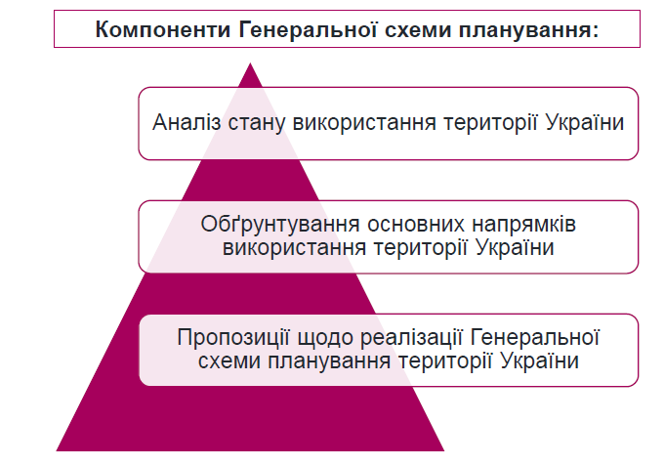

Рис. 1. Основні компоненти Генеральної схеми планування

Генеральний план має статус нормативного документа прямої дії, обов’язкового для виконання органами влади, підприємствами, організаціями та громадянами. Його положення визначають межі населеного пункту, функціональне зонування території, напрямки розвитку транспортної, інженерної та соціальної інфраструктури. Усі рішення щодо забудови територій повинні відповідати затвердженому Генеральному плану.
Будь-яке будівництво, що суперечить затвердженому генеральному плану, заборонене. Внесення змін до нього можливе лише після проведення нових досліджень, погоджень, громадських слухань і ухвалення відповідного рішення місцевою радою. Для детальнішого планування окремих територій можуть розроблятися додаткові документи – детальні плани територій, плани зонування або схеми планування суміжних територій.
Процес розроблення Генерального плану передбачає кілька етапів (таблиця 1). Замовником документації виступає орган місцевого самоврядування, а розробником – спеціалізована проектна організація, що має відповідну ліцензію.

Таблиця 1. Етапи планування та основні завдання ГСП
№ | Компонент | Суть етапу та його призначення | Основні завдання
1 | Аналіз стану використання території України. | Діагностичний етап. Всебічна оцінка поточної ситуації, ресурсів та проблем території. | Виявлення проблемних зон, оцінка потенціалу, аналіз демографічних тенденцій.
2 | Обґрунтування основних напрямків використання території України. | Стратегічний етап. Визначення довгострокових цілей, пріоритетів та векторів розвитку. | Розробка сценаріїв територіального розвитку, визначення функціонального зонування, прогнозування потреб в інфраструктурі.
3 | Пропозиції щодо реалізації Генеральної схеми планування території України. | Впроваджувальний (імплементаційний) етап. Перетворення стратегій у конкретні заходи та механізми. | Встановлення черговості та обсягів фінансування, визначення правових та організаційних механізмів, розробка системи моніторингу.

Після підготовки проєкту проводиться громадське обговорення, під час якого мешканці можуть подавати свої пропозиції. Далі документ проходить експертизу на відповідність законодавству, державним будівельним нормам, санітарним і екологічним вимогам. Після цього Генеральний план затверджується рішенням міської ради і підлягає обов’язковому оприлюдненню у відкритому доступі, відповідно до статті 21 Закону України «Про регулювання містобудівної діяльності».
Контроль за дотриманням положень генерального плану здійснюють органи місцевого самоврядування та Державна інспекція архітектури і містобудування України.
У разі порушення вимог містобудівного законодавства передбачені адміністративні санкції: зупинення будівельних робіт, штрафи або навіть демонтаж самочинно зведених об’єктів. Цей документ забезпечує правову визначеність і прозорість забудови, а також створює умови для захисту прав громади на безпечне та збалансоване середовище проживання. Таким чином, Генеральний план виконує не лише функцію містобудівного документа, а й має вагоме юридичне значення як інструмент реалізації державної політики у сфері сталого розвитку територій.
Законодавча база ГСП України: розробляється та затверджується відповідно до вимог Конституції України та низки спеціальних законів. Головним нормативно-правовим актом, що регулює питання планування та забудови територій, є Закон України «Про регулювання містобудівної діяльності». Цей Закон визначає мету, склад, порядок розроблення та затвердження Генеральної схеми. Згідно з ним, Генеральна схема є містобудівною документацією державного рівня. Окрім основного закону, Генеральна схема керується положеннями, що стосуються спеціалізованих сфер. Закони України «Про основи національної безпеки України» та «Про стратегічну екологічну оцінку», забезпечують врахування інтересів національної безпеки та екологічних вимог при плануванні. Земельний кодекс України та Водний кодекс України, регулюють питання використання природних ресурсів, що є об'єктом планування. Постанови Кабінету Міністрів України та Державні будівельні норми (ДБН), деталізують вимоги до змісту, оформлення та процедури експертизи містобудівної документації.
Основною метою Генеральної схеми планування території України є створення цілісної просторової системи, що забезпечує сталий соціально-економічний розвиток держави, ефективне використання природних ресурсів, охорону довкілля та підвищення якості життя населення.
У зв’язку з економічними, демографічними та геополітичними змінами Генеральна схема потребує періодичного оновлення. На сьогодні в Україні потрібно розробити нову редакцію даного документа, яка має врахувати сучасні тенденції: євроінтеграційні процеси, децентралізацію, регіональні диспропорції розвитку, кліматичні виклики та потребу у відновленні територій, постраждалих від воєнних дій.

1. Закон України «Про Генеральну схему планування території України». URL: https://zakon.rada.gov.ua/laws/show/3059-14#Text . 2. ДБН Б.2.2-12:2019 Планування та забудова територій. URL: https://dbn.co.ua/pay/pub01/dbn-B-2212_planuvannya.pdf .

